**Nikon超高分辨光谱型共聚焦显微镜-科研支撑 || 湖南大学张晓兵教授团队近红外沉淀型荧光探针用于细胞膜长时间原位成像研究**

湖南大学张晓兵教授团队开展近红外沉淀型荧光探针用于细胞膜长时间原位成像研究，研究内容以“A de novo strategy to develop NIR precipitating fluorochrome for long-term in situ cell membrane bioimaging”为题在PNAS (美国科学院院刊)上发表，张晓兵教授为通讯作者，湖南大学博士生李珂为第一作者。

文章链接：<https://doi.org/10.1073/pnas.2018033118>

**[Nikon超高分辨光谱型共聚焦显微镜为文章提供主要科研支撑]**

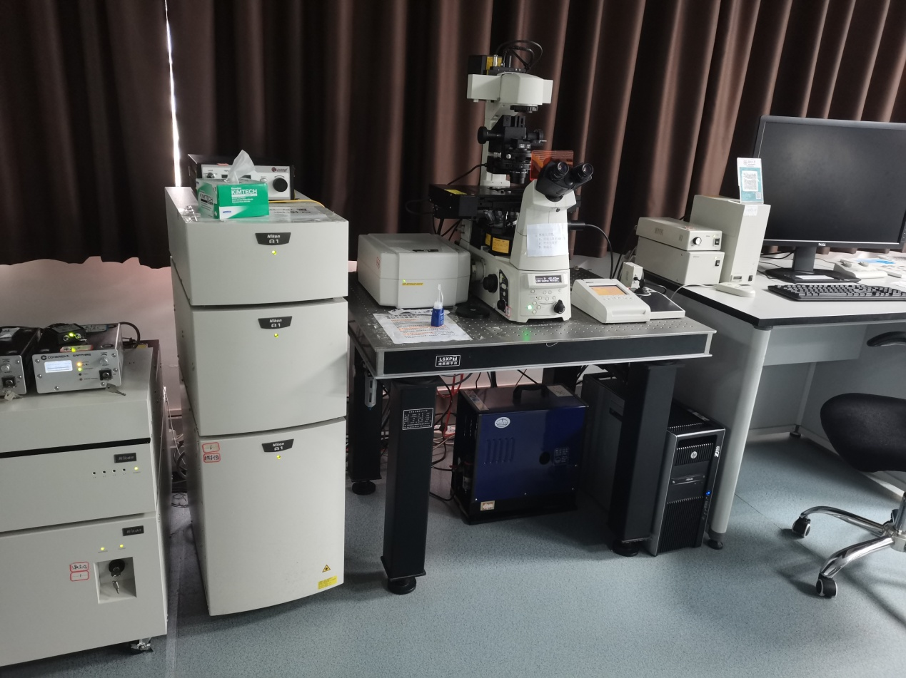**预约方式：湖南大学仪器共享管理平台（http://sbgx.hnu.edu.cn及手机预约助手预约使用）**

**安装地点：湖南大学逸夫楼北楼一楼**

**联系人：于正英 88822607**

**[研究内容简介]**

细胞膜上相关生物分子的精准成像分析对于基础生物学研究和疾病的诊断治疗有着重要意义。然而，细胞膜的亲水亲脂性、高移动性和高生物活性环境导致传统的细胞膜荧光探针很容易从膜表面扩散到细胞质中，因此难以实现细胞膜上目标分子的长时间原位成像。

2-(2-羟苯基)-4(1*H*)-喹唑啉酮(HPQ)是一类具有激发态分子内质子转移（Excited-state intramolecular proton transfer, ESIPT）特性的沉淀型荧光染料。相对于常规染料，HPQ类荧光染料具有极差的水溶性，因此在生物体环境中非常容易聚集形成不溶性的沉淀纳米颗粒，从而抑制荧光信号的扩散并实现原位成像。**然而，现有的固态发光染料波长依然较短、沉淀性能（强疏水性和弱脂溶性）依然有待改进。**

鉴于此，湖南大学张晓兵教授课题组对传统沉淀型荧光染料HPQ的结构进行逐步优化，开发了一系列基于ESIPT机制的新型沉淀型荧光染料。构效关系研究表明：1）沉淀型荧光染料的发射波长与官能团的修饰位点密切相关；2）沉淀性能（强疏水性和弱脂溶性）与染料的分子间氢键相互作用以及染料分子的平面性息息相关；3）**HYPQ兼具****近红外荧光、强疏水性和弱脂溶性的特点，具有发展高性能“激活型”抗扩散荧光探针的潜能。**

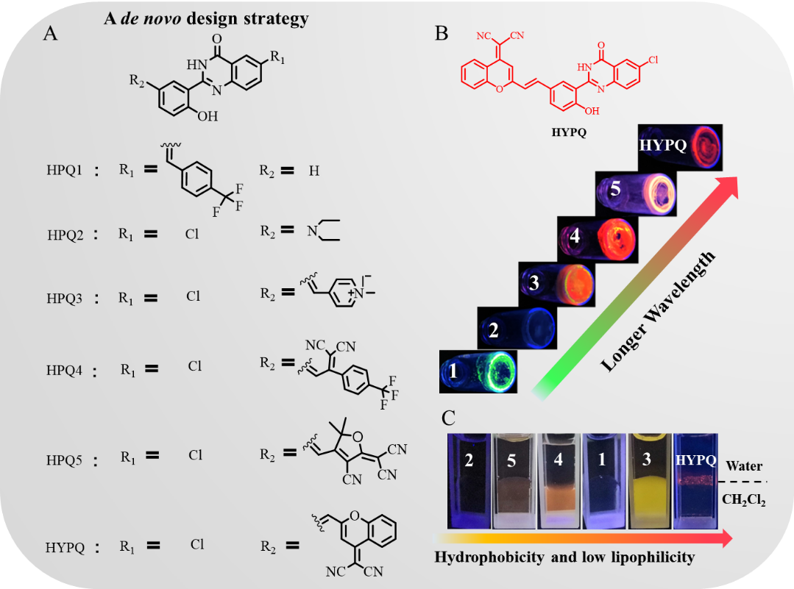

图1. 近红外、强疏水性和弱脂溶性固态荧光染料的开发

进一步以细胞膜上的谷氨酰转肽酶（GGT）为模型，在该染料基础上构建了GGT特异性识别激活的抗扩散探针HYPQG。传统的GGT探针在细胞膜上被激活后释放的水溶性或者脂溶性染料很容易扩散到细胞内，不能实现细胞膜上的原位成像分析。而**当HYPQG与细胞膜表面上的GGT发生特异性反应后，释放出不溶性的荧光染料HYPQ，并在反应部位沉淀形成纳米颗粒，防止了其快速扩散，成功实现了活细胞膜上GGT的原位成像分析。**

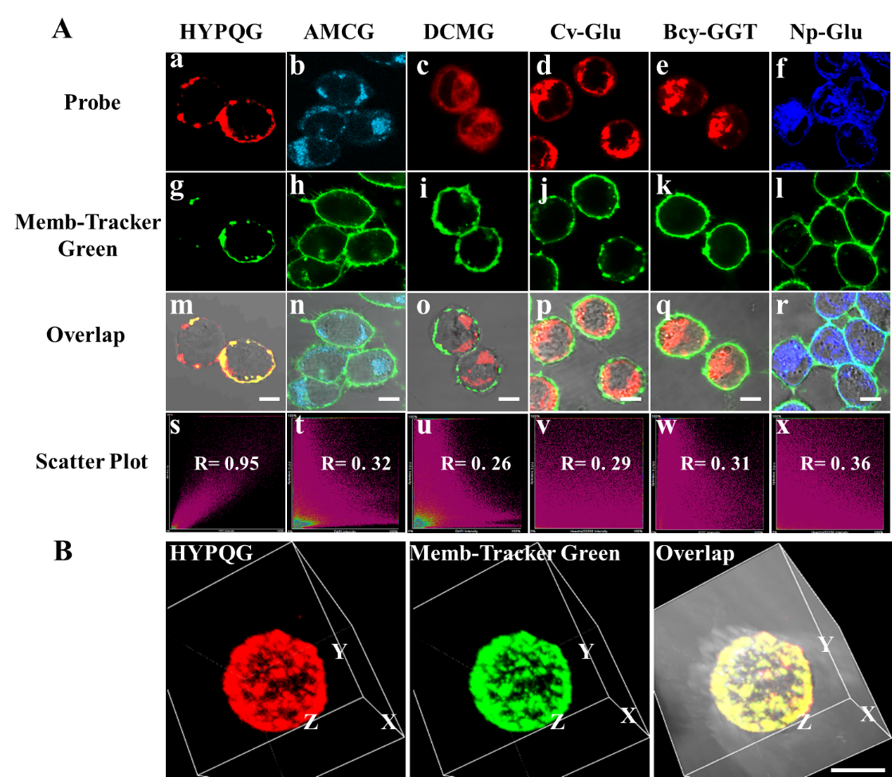

图2.不同探针对于细胞膜上GGT的共定位成像实验

长时间原位成像细胞膜上的生物分子对于实时监测细胞信号传导、细胞粘附和细胞外基质加工过程相关的生理和病理过程具有重要意义。鉴于HYPQ优良的抗扩散性能，接下来研究了HYPQG在细胞膜上的长时间成像能力。通过对比商业化膜成像探针（Memb-Tracker Green，Memb-Tracker Red）和先前的固态发光探针HTPQA，我们发现，Memb-Tracker Green和Memb-Tracker Red成像信号更容易扩散进入细胞，这可能是因为这两者具有更强的亲脂性。而探针HYPQG可以实现长达6 h的细胞膜原位成像。**因此，基于沉淀型染料HYPQ的优异抗扩散特性，作者成功实现了细胞膜上生物分子的长时间原位成像。**

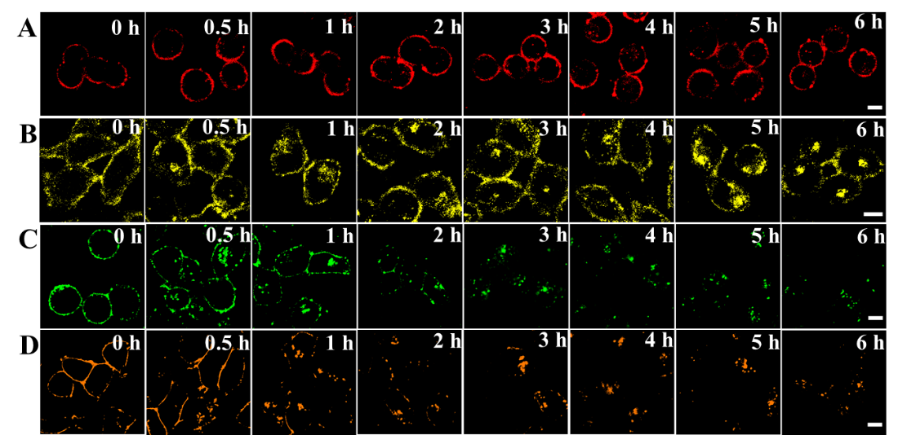

图3.细胞膜上的长时间成像实验

综上，针对细胞膜原位生物成像存在的挑战、以及传统固态发光染料存在的缺陷。作者从传统的固态染料HPQ出发，通过从头设计策略开发出了一种强疏水性、弱脂溶性的近红外沉淀型发光染料HYPQ。作者利用HYPQ进一步构建了GGT特异性识别的抗扩散探针HYPQG，成功实现了细胞膜上GGT的长时间原位成像。同时，该探针可以实现肿瘤区域的长时间原位成像，表明该探针在基础生物学应用和肿瘤成像研究领域具有很好的应用前景。

**供稿人：罗 潇**

**人才培养、科学研究、实践教学都离不开大型仪器设备！**

**期待设备资源的投入有各种形式的收益产出！**

**欢迎各平台投稿！**

**投稿邮箱hnusgc@163.com**

**投稿联系电话：0731-88664187**